Question de compétence
Biologie

« L’Homonculus sensoriel »
Documents pour les élèves

Lors d’un voyage d’option, les élèves ont eu l’opportunité de se faire photographier auprès d’un drôle de personnage: l’Homonculus sensoriel.

Comment expliques-tu la difformité de ce petit personnage?

Document 1

http://www.neuroeducation-ini.fr/wp-content/uploads/2013/12/DrHucNeuroed.pdf
Document 2
Le test de sensibilité

Mode opératoire:
On exerce une légère pression sur la peau d’un élève à l’aide des deux pointes d’un compas distantes l’une de l’autre. L’élève perçoit les 2 pointes. En diminuant la distance entre les 2 pointes, l’élève finit par ne plus les distinguer l’une de l’autre: on détermine ainsi la distance minimale perceptible entre deux points.
L’expérience est répétée sur différentes parties du corps.
Les résultats obtenus sont visibles dans le graphique ci-dessous:

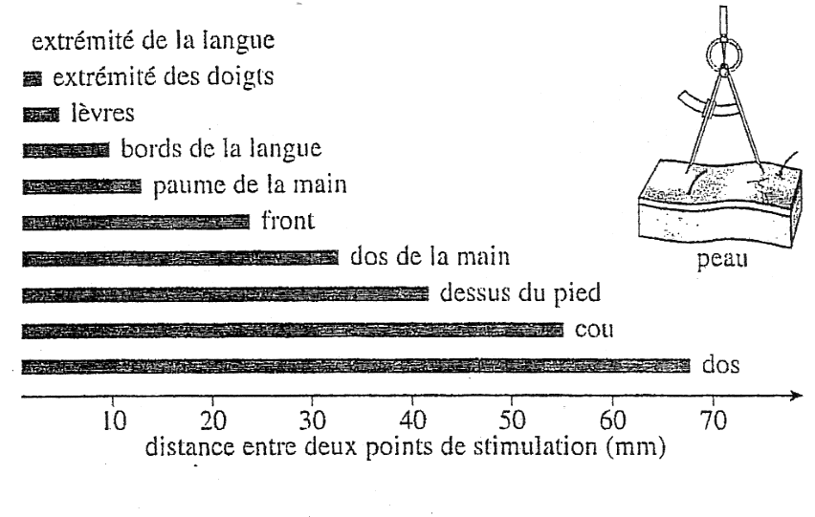

http://neurobranches.chez-alice.fr/systnerv/systsens/somesthesie1.html

Document 3

La peau renferme divers types de récepteurs sensibles au toucher dont:
- des corpuscules de Meissner: juste sous l’épiderme, en papille, détectent les contacts légers ;
- des terminaisons libres.

terminaison libre
corpuscule de Meissner

Les schémas ci-dessous correspondent à 3 coupes de peau: A: les mains, B: du cou et C: les lèvres.
peau
Épiderme
A
peau
Épiderme
B
peau
Épiderme
C

